平成20年度生命環境科学科卒業研究最終審査要旨
プラスチック中のリン酸エステル類の分析方法の開発
谷合研究室 0523032番 今村美貴

１．背景および目的
表2 昇温プログラム 表3質量分析プログラム
プラスチックには用途に合わせて添加剤が入っている。可塑剤は添加することで柔軟性を与え、難燃剤は添加することで難燃効果を与える。可塑剤・難燃剤として使われているリン酸エステルは発がん性・化学過敏症・神経毒性があり過剰に含まれると危険な物質である。リン酸エステルが含まれている代表的なプラスチックがポリウレタンであり、防水シート、繊維製品、自動車部品などに用いられている。
本研究ではリン酸エステルの中でも危険性の高いリン酸トリス（ブトキシエチル）TBEP,リン酸トリス（2-クロロ-1-メチルエチル）TCIPP,リン酸トリス（2-クロロエチル）TCEPの３つを同時に定量できる分析方法の開発を目的とする。
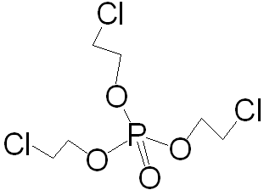
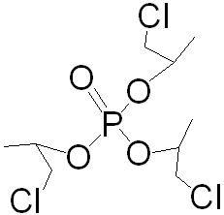
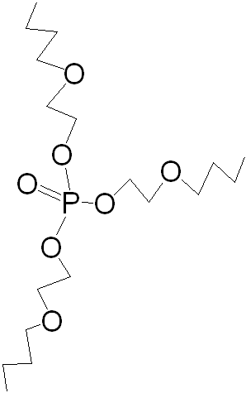

TBEP
TCIPP
TCEP

これらの成分は他の可塑剤、難燃剤と比べて水溶性が高く、防水シートのような水との接触の多い試料からは環境水に溶出する可能性がある。そこで、こうした水試料から溶出するリン酸エステル類の定量方法の開発を行っている。
２．実験方法
2.1試薬及び装置
本研究ではTBEP,TCIPP,TCEPの３種の可塑剤、難燃剤のリン酸エステルについて検討する。標準溶液調製時及び溶媒抽出時の溶媒はジクロロメタンを用い、GC/MS分析における内部標準物質として9－ブロモアントラセンを用いる。
実験装置はロータリーエバポレーターとGC/MS-QP2010(島津製作所製）を用いる。
2.2実験操作
プラスチックからリン酸エステルを水100mlに溶出させ、ここにジクロロメタン10mlを加え分液ロートに入れて振とう機で一定時間振とうする。ジクロロメタン相を回収、濃縮後GC/MS測定を行う。
3.結果及び考察
3.1分析条件の決定
GC-MSで測定する際の分析条件を決定した。初
めに溶媒であるジクロロメタンの溶媒溶出時間を
決め、各測定物質と内部標準物質である9-ブロモアントラセンの標準液の保持時間を確認した。
表1 GC,MSの分析条件

3.2検量線の作成
レート（℃/min） | 温度（℃） | ホールド時間(min）
－ | 50 | 6
30 | 200 | 0
10 | 280 | 20
開始時間(min) | 終了時間(min) | 開始m/z | 終了m/z
6 | 39 | 50 | 350
TBEP、TCIPP、TBEPが同濃度ずつ含まれている混合標準液を作り、内部標準物質を一定量（1ppm）加えそれぞれGC/MSで測定し内部標準法により検量線を作成した。
定量下限は、TBEP：0.9050ppm,TCIPP：0.3053 ppm,TCEP：0.4947 ppmとなった。
3.3溶媒抽出の条件検討
TBEP,TCIPP,TCEPを2.5ppmずつ水に溶解させた水溶液を作成した。溶媒抽出の条件検討を行った。
表4 溶媒抽出の条件検討

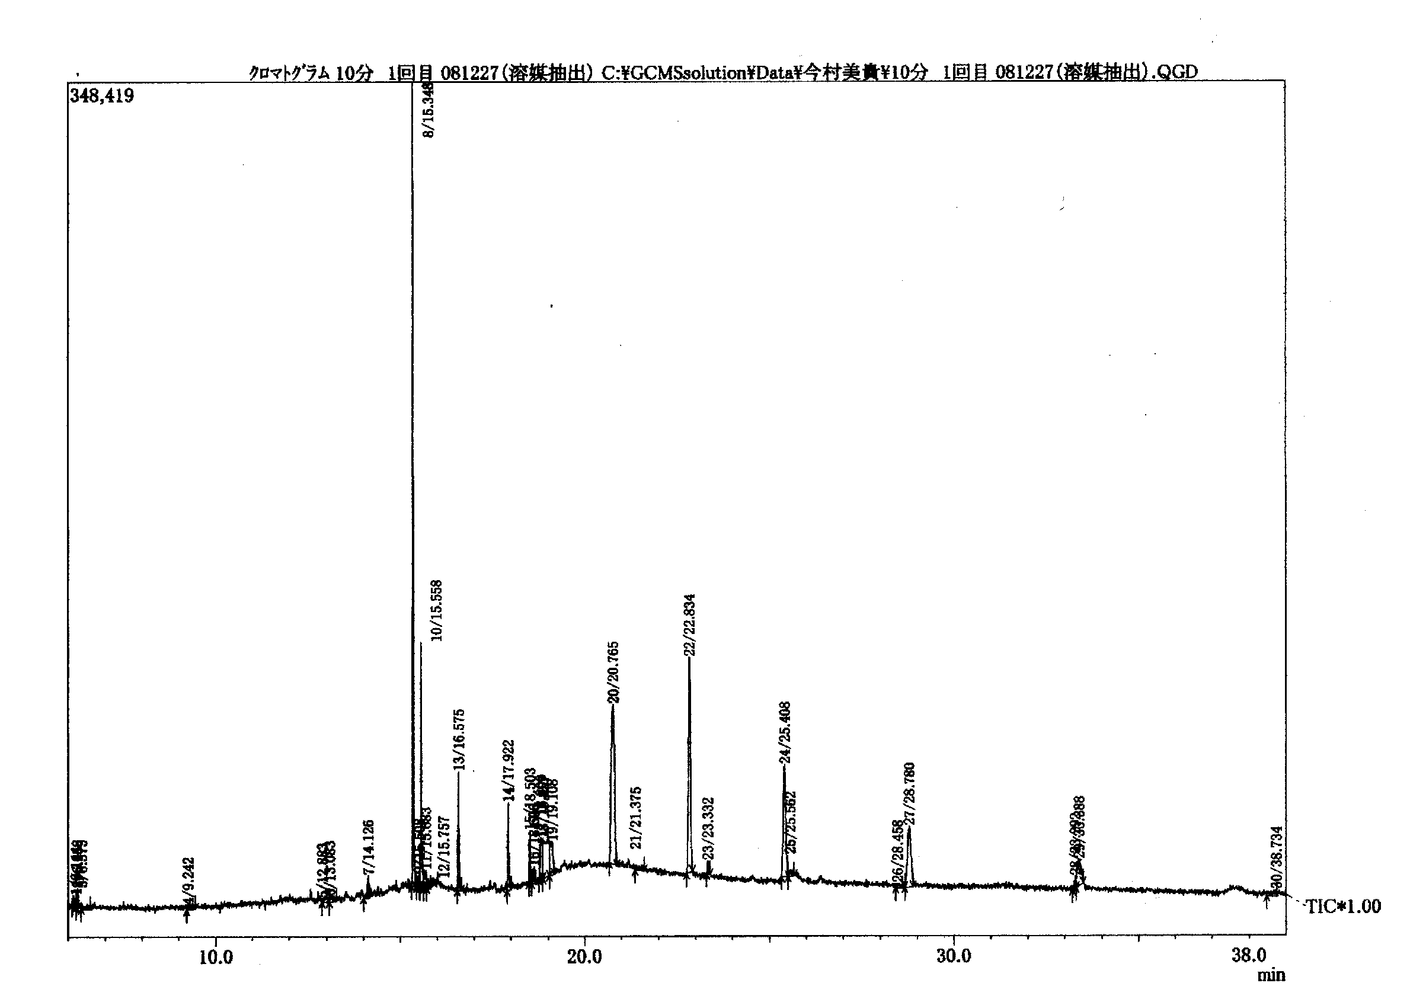
TCEP
TCIPP
9－ブロモ
アントラセン
イオン強度
時間（min）
図1 クロマトグラム（条件１）

条件 | 回数 | 溶媒の量（ml） | 振とう時間（min）
1 | 1回目 | 10 | 10
2 | 2回目 | 10 | 10
3 | 1回目 | 15 | 10
4 | 2回目 | 15 | 10

４.まとめ
TBEPはガラスに吸着しやすくどの抽出条件において検出されなかったが、他の成分については93％、73％の回収率で抽出を行うことができた。
5.参考文献
1)宇野健一・吉澤正 千葉県水保研年報 Vol.1993 pp.181-184 “有機リン酸トリエステル類の分析法について”(1994)
2)宇野健一・吉沢正千葉県水保研年報Vol.1993 pp.185-187廃棄物最終処分場に使用される遮水シートからの溶出物質について(1994)
GC |  | MS
溶媒溶出時間 | 5.5分 | イオン源温度 | 200℃
カラムオーブン温度 | 50℃ | インタフェース温度 | 280℃
気化室温度 | 280℃ | 検出器電圧 | 0.8kV

